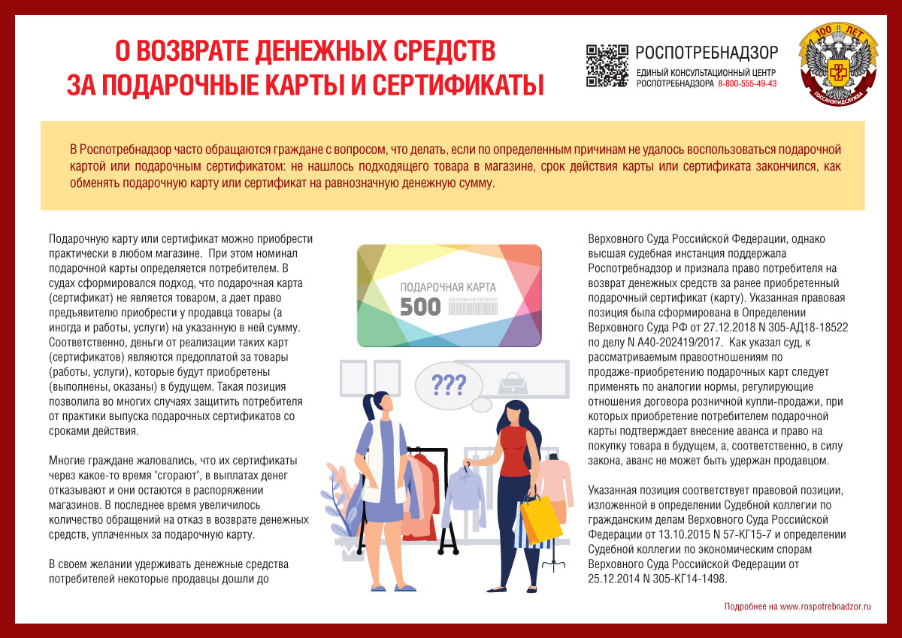
Возврат подарочного сертификата
На сегодняшний день прекрасным вариантом подарка на любое мероприятие может послужить подарочный сертификат (подарочная карта), который предложит Вам практически каждый магазин. При этом номинал подарочного сертификата определяется Вами.

В Нурлатский ТО Управления Роспотребнадзора по Республике Татарстан (Татарстан) часто поступают вопросы граждан, что делать, если по определенным причинам не удалось воспользоваться сертификатом: в магазине не нашлось подходящего товара, закончился срок действия и так далее? Можно ли обменять подарочный сертификат на равнозначную денежную сумму? И как это сделать?

Для начала разберемся, что же такое подарочный сертификат (карта)?

Подарочный сертификат — документ, подтверждающий обязательство организации передать его предъявителю товар на сумму, равную номиналу сертификата, то есть это, по сути авансовый платеж (деньги за товар получены, а товар еще не отдан).

Что обычно указывается в документе?

- денежный эквивалент,

-правила использования,

-срок действия

- и иногда дополнительная информация, которую необходимо знать владельцу (возрастные ограничения или количество участников (если речь идет о развлекательных мероприятиях)).

Согласно статье 454 ГК РФ, по договору купли-продажи одна сторона (продавец) обязуется передать вещь (товар) в собственность другой стороне (покупателю), а покупатель обязуется принять этот товар и уплатить за него определенную денежную сумму (цену).

В случае же с подарочным сертификатом, деньги, которые вы вносите являются авансом будущей оплаты товара, и, продавец и покупатель еще не вступили в правовые отношения. В соответствии со статьей 23.1 Закона РФ от 7 февраля 1992 г. №2300-1 "О защите прав потребителей" до момента, пока товар не передан покупателю или не оказана услуга, договор купли-продажи будет считаться не заключенным. В статье 421 ГК РФ установлено, что граждане и юридические лица свободны в заключение договора, в связи с этим потребитель имеет право отказаться от покупки, а также потребовать возврата уплаченного аванса. Для этого необходимо направить в адрес магазина письменную претензию с требованием вернуть все денежные средства, потраченные на сертификат, или часть суммы, которая осталась после покупки товара (услуги). Вы вправе мотивировать свой отказ от сертификата, например, тем, что в магазине нет подходящей вещи или услуги. В этом случае продавец не может исполнить свои обязательства по договору купли-продажи, а покупатель, в свою очередь, вправе потребовать возмещения.

В соответствии со статьей 23.1 Закона РФ О защите прав потребителей номинал сертификата или остаток не потраченной суммы должен быть возвращен в течение 10 календарных дней после написания заявления.

При этом отсутствие чека, подтверждающего факт приобретения подарочного сертификата, по закону не является основанием для отказа в возврате денег, что закреплено в статье 25 Закона РФ О защите прав потребителей, а также в статье 493 ГК РФ, которые будут применяться по аналогии с общими нормами, применяемыми к договору розничной купли-продажи. Потребитель вправе ссылаться на свидетельские показания в подтверждение заключения договора и его условий.

Вернуть сертификат может не только тот, кто его приобретал, но и тот, кто получил его в подарок. В случае если сертификат приобретался по безналичному расчету, предъявителю возвращаемого сертификата рекомендуется указать в заявлении на возврат свои банковские реквизиты.

На сегодняшний день в законодательстве Российской Федерации отсутствуют понятие подарочного сертификата и нормы, которые бы регулировали данные правоотношения.

Точку в спорах о правах и обязанностях сторон поставил Верховный суд, который в своем Определении от 13.10.2015 №57-КГ15-7 сделал вывод: деньги, внесенные при приобретении подарочного сертификата, являются авансом на покупку товаров в будущем. Если подарочный сертификат не был использован, то аванс должен быть возвращен.

Такой же позиции в большинстве случаев придерживаются суды и в настоящее время (апелляционное определение Мосгорсуда от 02.07.2019 по делу № 33-28682, апелляционное определение Мосгорсуда от 12.02.2019 по делу № 33-6260/2019).
Следует учитывать, что для возврата денег, израсходованных на приобретение подарочного сертификата, определяющее значение будут иметь следующие вопросы: какие условия содержит публичная оферта, является ли сертификат именным, определен ли срок для его использования, каким способом вносились денежные средства в счет его оплаты, на какие виды товаров или услуг получен»

С какими сложностями можно столкнуться при возврате подарочного сертификата?

- Невозможность получить сдачу. Рассмотрим следующую ситуацию: Вы получаете в подарок сертификат на сумму 3000 рублей и совершаете по нему покупку товаров на сумму 2900 руб. Продавец просит Вас приобрести еще что-нибудь на 100 рублей или же с доплатой для того, чтобы остаток на вашем сертификате «не сгорел». Однако, вы имеете право получить сдачу, не приобретая при этом другой товар. Если же сертификат продавец забрал, а сдачу вы так и не получили, в этом случае Вы можете предъявить претензию продавцу о неосновательном обогащении.

- Ограниченный срок действия сертификата. Вы пришли получить по сертификату товар или услугу, а вам отказывают, объясняя это тем, что срок действия сертификата истек. В этом случае требуйте возврата денег, на основании ч.1 ст. 1102 ГК РФ, согласно которой, лицо, которое без установленных законом, иными правовыми актами или сделкой оснований приобрело или сберегло имущество (приобретатель) за счет другого лица (потерпевшего), обязано возвратить последнему неосновательно приобретенное или сбереженное имущество (неосновательное обогащение).

- Отсутствие чека при выдаче сертификата. При приобретении сертификата (карты), продавец обязан выдать вам кассовый или товарный чек, либо иной документ, который подтверждает факт совершения покупки. Также чек должен выдаваться при получении вами товара или услуги по сертификату.

- Невозможность получить по сертификату товар/ услугу. Если вы приобретаете сертификаты федеральных (сетевых) торговых марок, то по общему правилу они действительны во всех магазинах сети на территории РФ. Однако бывают и исключения. При покупке заранее интересуйтесь, в каких торговых точках они действительны.

Чтобы получить деньги по сертификату, нужно написать заявление в двух экземплярах. Его составляют в свободной форме. В шапке документа укажите название магазина, его адрес, а также ваши ФИО, адрес и контактный телефон. Если сохранился чек, стоит приложить его копию к заявлению, если не сохранился — подавайте заявление без чека.
В заявлении опишите, когда и кто купил сертификат, и как он был оплачен ― наличными или картой. Объясните, почему вы возвращаете сертификат в магазин. Например, можно использовать следующую формулировку: «Приобретенный сертификат надлежащего качества не может быть использован мной по назначению, так как в ассортименте торговой точки нет необходимых мне товаров». Или: «В перечне услуг вашего салона указаны массажи и обертывания. Данные процедуры противопоказаны мне по медицинским основаниям». В заявлении вы можете сослаться на закон — напишите, «На основании статьи 23.1 «Закона о защите прав потребителя» и статьи 1102 Гражданского кодекса РФ, я имею право вернуть деньги за неиспользованный сертификат».
В заявлении укажите, что просите вернуть деньги, уплаченные за подарочный сертификат в течение 10 календарных дней с даты получения заявления. По общему правилу, магазины возвращают деньги в той же форме, как и получили: наличные при наличном расчете или перечислением на карту, если покупатель оплачивал сертификат картой. Если получили сертификат в подарок, в заявлении нужно указать реквизиты своей банковской карты, а не карты дарителя. Если не знаете или не помните, каким способом был оплачен сертификат, попросите продавца отсканировать его данные. В компьютере продавец увидит детали продажи: дату и способ оплаты.
Подпишите заявление и передайте его продавцу, а на вашей копии продавец расписывается и ставит действующую дату. Если магазин откажется вернуть деньги, копия заявления с подписью продавца потребуется для суда.

